|  |
| --- |
| ***2 қосымша*** |

|  |  |
| --- | --- |
|  | C:\Users\Admin\Downloads\WhatsApp Image 2025-05-08 at 10.34.28.jpeg |



**Қостанай облысы әкімдігі білім басқармасының**

**«Қарабалық ауданының білім бөлімі» ММ**

**ЭССЕЛЕР ЖИНАҒЫ**

**«БІЛІМІМ ОТАНЫМА»**

**Жинақты құрастырған:** Фатеева Ю.Ю., Маралбаева Ж.У. **Аты - жөні :** Позднышева Анастасия, Игламов Ануар, Нейденс Олег



**Қарабалық ауданы**

**2025 жыл**

**Мазмұны**

**Кіріспе.........................................................................................................3 бет**

**Эсселер..................................................................................................... 4 - 10 бет**

*Позднышева Анастасия, 4 сынып* ...................................................... **4 - 5 бет**

*Игламов Ануар, 9 сынып* ..................................................................... **6 - 7 бет**

*Нейденс Олег, 10 сынып* .......................................................................... **8 - 10 бет**

**КІРІСПЕ**

Бұл жинақ — өскелең ұрпақтың туған еліне, табиғатқа, қоғамға және адамгершілікке деген көзқарасын, ой-толғамын білдіретін шығармалар топтамасы. Жинақ «Білімім – Отаныма» деп аталуы тегін емес. Себебі әрбір оқушының білімі мен саналы пікірі — болашақ Қазақстанның іргетасын қалайды. Осы жинақтағы әрбір эссе — Отанға деген шынайы сүйіспеншілік пен жауапкершіліктің белгісі.

Жинақ үш негізгі тақырыптық бағытта жазылған:  
🔹 1–4 сынып оқушылары – табиғатты қорғау және экологиялық мәдениет туралы («Таза Қазақстан»);  
🔹 5–9 сынып оқушылары – заң мен тәртіптің маңыздылығы жөнінде («Заң және тәртіп»);  
🔹 10–11 сынып оқушылары – адалдық, ар-ождан және азаматтық жауапкершілік төңірегінде («Адал азамат»).

Бұл тақырыптар оқушылардың жас ерекшелігіне сай таңдалып алынған. Олар арқылы бала кезден бастап отансүйгіштікке, табиғатты аялауға, заңға бағынуға және адамгершілік қасиеттерді бойға сіңіруге мүмкіндік туады.

Жинақтағы әрбір эссе — оқушының өз ойы мен жүрек сөзін жеткізген өзіндік шығармасы. Олар — тек мектеп бағдарламасының бір бөлігі ғана емес, сонымен қатар жас буынның ел болашағына қосар үлесінің бір көрінісі.

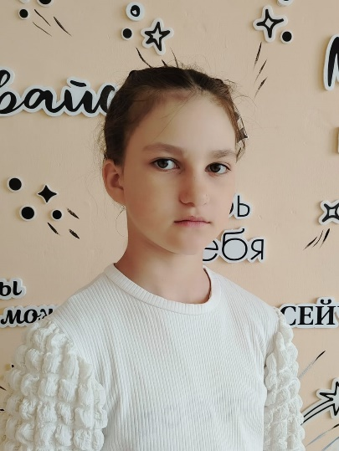

*Автор: Позднышева Анастасия,*

*обучающаяся 4 класса*  
*КГУ «Михайловская общеобразовательная школа отдела образования Карабалыкского района» УОАКО,*

*с.Михайловка*

**«Я защищаю природу, потому что…»**

Природа – это наш большой и красивый дом. Здесь живут звери, растут деревья и цветы, текут реки и плещутся моря. Мы все – часть этой природы, и поэтому должны заботиться о ней.

Я защищаю природу, потому что она дарит нам всё самое важное. Чистый воздух, которым мы дышим, свежую воду, которую мы пьем, вкусные фрукты и овощи, которые мы едим – всё это приходит к нам от природы. Леса помогают нам дышать, потому что деревья очищают воздух. Реки и озера дают нам воду, без которой мы не можем жить. Поля кормят нас зерном и овощами.

Еще я защищаю природу, потому что она очень красивая. Посмотрите на яркие цветы, на пушистых зверюшек, на высокие горы и глубокие озера! Разве это не чудо? Природа вдохновляет художников писать картины, поэтов сочинять стихи, а музыкантов – создавать прекрасную музыку. Гулять по лесу, слушать пение птиц, наблюдать за бабочками – это так интересно и приятно!

Но иногда люди забывают о том, как важно беречь природу. Они загрязняют реки мусором, вырубают леса, охотятся на редких животных. Из-за этого страдают растения и звери, а воздух и вода становятся грязными. Если мы не будем заботиться о природе, то вся эта красота может исчезнуть.

Поэтому я считаю, что каждый человек, даже такой маленький, как я, может помочь природе. Я стараюсь не мусорить на улице и в лесу, экономлю воду и электричество дома. Вместе с мамой мы сажаем цветы и деревья. Я рассказываю своим друзьям о том, как важно беречь природу, и мы вместе придумываем, как мы можем помочь нашей планете.

Я защищаю природу, потому что это наш дом, наш источник жизни и наша красота. Заботясь о природе, мы заботимся о себе и о будущем нашей планеты. И я верю, что если каждый будет делать хотя бы маленькое доброе дело для природы, наш мир станет еще лучше и прекраснее!

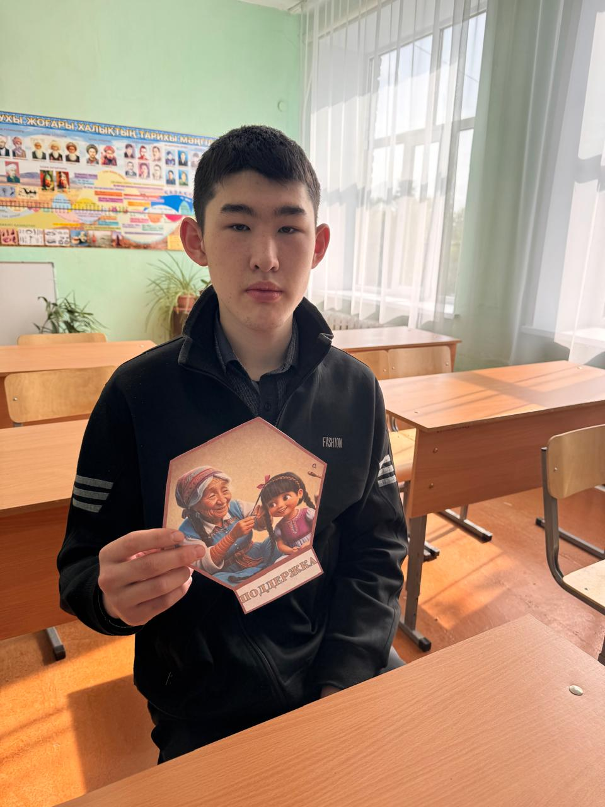

*Автор: Игламов Ануар, обучающийся 9 класса*

*КГУ «Белоглинская основная средняя школа отдела образования Карабалыкского района» Управления образования акимата Костанайской области,*

*село Белоглинка*

**Закон и порядок.**

В руках у меня две нити: одна прямая, другая извилистая и запутанная.

С чем можно сравнить эти нити? Конечно, с жизнью. Жизнь любого Человека – это нить, и любой заворот и узелок может привести к тяжелым последствиям. Мы вступаем в сложный, но интересный возраст 14-15 лет. И мы должны выбрать правильный путь! Вокруг много соблазнов, поэтому мы, подростки, можем свернуть на преступный путь по разным причинам. От банального отсутствия денег, воспитания и условий, до погони за легкими деньгами. Однако, незнание закона не освобождает от ответственности, а умышленное нарушение приводит к тяжелым последствиям.

Что нужно сделать для соблюдения закона и порядка? Чтобы мы его соблюдали, нужно, чтобы мы его уважали, а также уважали того, кто его издал. Кроме того он должен быть понят, справедлив и одинаково применим ко всем без исключений. Это требует искренней работы государственных органов, честной судебной системы и нулевой терпимости к коррупции. Еще Цицерон говорил: «Благо народа - высший закон».

Кроме уважения к закону, есть еще один способ сделать так, чтобы его соблюдали - это страх перед ним. Когда человек боится наказания, он действительно «семь раз отмерит», прежде чем «отрежет». Но лучше всего, когда страх и уважение работают в связке, тогда наше общество начнет развиваться: появится стабильность, а с ней прийдут рост благополучия и улучшение качества жизни.

Сегодня граждане нашей страны начинают чувствовать себя уверенней, активно участвуют в жизни общества и государства, заметен большой приток новых умов, идей и профессионалов, которые будут двигать прогресс развития вперед, к совершенствованию.

Мы - будущее страны, уже сегодня задаем себе вопрос: какой вклад я смогу внести в установление общественного порядка? Я думаю, значительный.

Самый очевидный и главный-это следовать законам и правилам, действующим в моей стране.

Я со своими сверстниками активно участвую в различных мероприятиях, которые способствуют улучшению местной среды: уборке территории возле школы, памятника, участии в программах по безопасности. Делимся своими идеями, чтобы вдохновить других следовать нашему примеру. Если мы будем демонстрировать уважение к правилам и законам, это может вдохновить других делать то же самое.

Таким образом, закон и порядок-это не только обязанность государства, но и наша ответственность. Только тогда мы добьемся настоящей законности и стабильности в стране. Важно помнить, что порядок начинается с каждого из нас!

*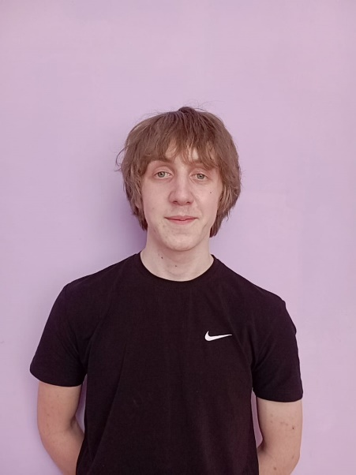 Автор: Нейденс Олег,*

*обучающийся 10 класса*  
*КГУ «Смирновская общеобразовательная школа*

*отдела образования Карабалыкского района» УОАКО,*

*с.Смирновка*

**«Достойный гражданин»**

Наверное, каждый человек хоть раз задумывался над тем, что значит слово гражданин. Человека, принадлежащего к постоянному населению того или иного государства, пользующегося его защитой и совокупностью прав и обязанностей называют гражданином. Достоинство – совокупность высоких моральных качеств, а также уважение этих качеств в самом себе. Тема моего сочинения звучит «Достойный гражданин».

Я думаю, что это качество присуще человеку, который несет ответственность за свои поступки, который болеет душой за свою Родину, за свою семью. Гражданская позиция – это осознанное участие человека в жизни общества, направленное на его улучшение. Гражданская активность – это любая индивидуальная или групповая деятельность, направленная на решение вопросов, вызывающих общественный интерес. При этом поступки и действия должны быть полезными и направленными на реализацию ценностных проектов. Активная жизненная позиция означает действия во имя достижения цели, предложение способов преодоления проблем, путем поиска конструктивных решений. В основе активной жизненной позиции лежит мотив достижения успеха. Гражданская позиция начинает формироваться с малых лет и может меняться на протяжении всей жизни. Гражданская позиция – это ответственное выполнение своего долга перед окружающими. Чему можно научиться у человека с активной гражданской позицией? Прежде всего, человек с активной гражданской позицией инфрмирован. Он следит за новостями, изучает исторические и социальные процессы, консультируется с экспертами, анализирует факты и делает выводы. Это позволяет ему принимать осознанные решения и предлагать конструктивные решения проблем.

Человек – существо социальное. Нельзя заботиться лишь о собственных интересах, необходимо учитывать общественные условия. Эта заинтересованность делами других людей и Родины в целом связана с гражданской позицией человека. Ее проявление может быть разным. Но в основном она связана с социальной активностью, а также с качествами человека, определяющие его отношение к Родине. Гражданская активность и гражданская позиция должны проявляться на деле, а не на словах. И это тоже является основным компонентом гражданственности. Гражданственность переплетается с темой патриотизма. Тему патриотизма поднимали многие писатели и поэты. Положительные герои всегда способны постоять за честь и достоинство собственной Отчизны. Так, Лев Николаевич Толстой в романе-эпопее «Война и мир» показал отношение многих героев к историческим событиям, связанных с защитой Родины. Самые лучшие и любимые герои писателя не могли оставить свое Отечество и всячески помогали простому русскому человеку. Это Наташа Ростова, Пьер Безухов, капитан Тушин, Марья Болконская, и Кутузов, и простые солдаты, и простой русский народ. Дух простого русского народа самый сильный, в народе дух патриотизма. Народ способен защитить свою землю от врага. Кутузова народ ценил как хорошего военачальника. Гражданская позиция может проявляться в осознанности своей принадлежности к Родине. Именно этим и славился Кутузов, который понимал, что от его действий зависит будущее страны. Близость героя к народу показывает то, что Кутузов осознавал свою принадлежность к Родине. Гражданская позиция связана с активностью, с желанием действовать ради блага всего народа. Таким желанием обладает герой комедии Александра Сергеевича Грибоедова «Горе от ума» Александр Андреевич Чацкий. Он является представителем образованной молодежи того времени, которая заняла активную гражданскую позицию. У героя есть собственные взгляды на жизнь и собственные убеждения. К примеру, Чацкий в отличие от Молчалина, не привык прислуживаться, ему это «тошно». Он готов служить делу, которое принесет пользу обществу, Родине, но не лицам. Он готов трудиться ради блага своей Родины.

Гражданин – это лицо страны, которое отражает его внутреннюю систему, мировоззрение, ценности общества представителе которого он является. Он должен быть морально силен, одаренным, неподкупным перед соблазнами экзотических стран, чувство долга для него должно быть святым.